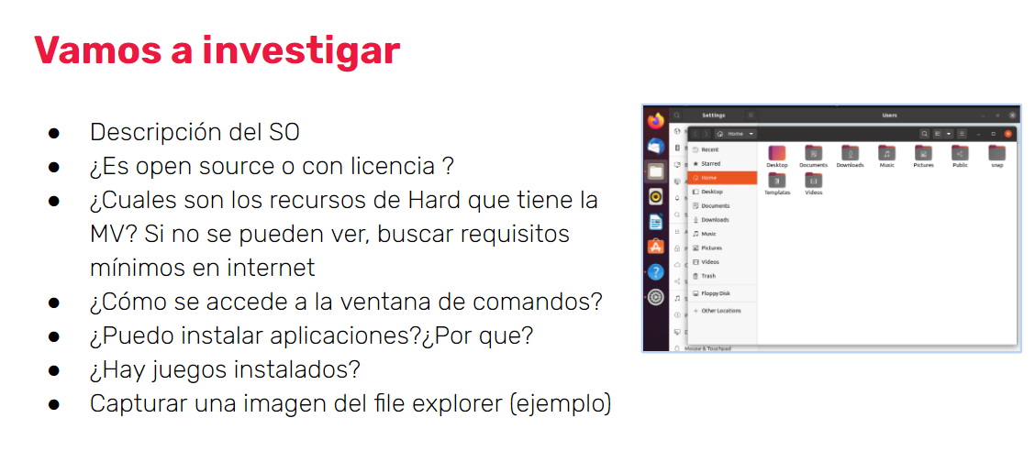  
  
  
  
  
  
  
  
  
  
  
  
  
1 - No. Es con licencia

2 – Procesador: de 1 gigahercio (GHz), o procesador o SoC más rápidoRAM: 1 gigabyte (GB) para 32 bits o 2 GB para 64 bitsEspacio en disco duro:16 GB para el sistema operativo de 32 bits o 20 GB para el sistema operativo de 64 bitsTarjeta gráfica: DirectX 9 o posterior con controlador WDDM 1.0.

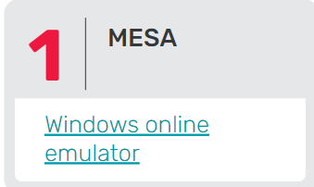

3 – CMD

4 – No

5 – Si, games. Solitario – buscaminas, etc.

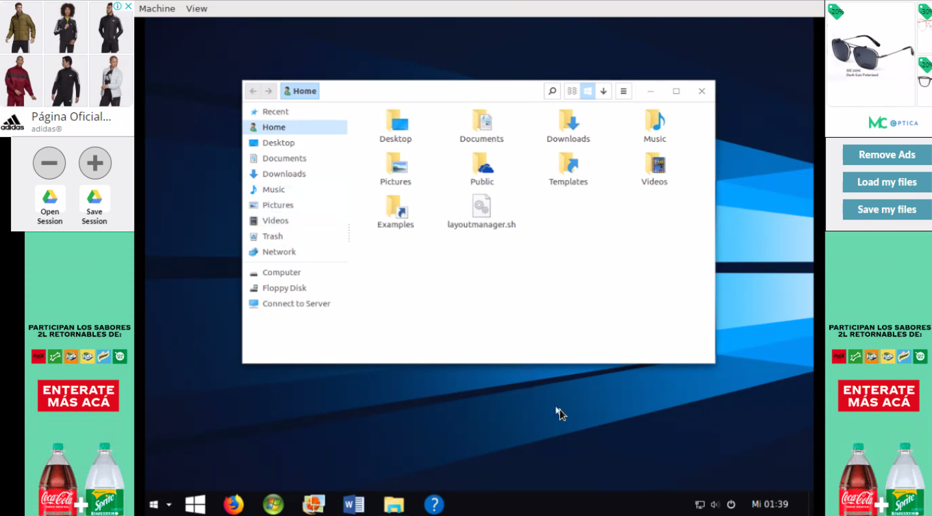6 -   
  
  
  
  
  
  
  
  
  
  
  
  
  
  
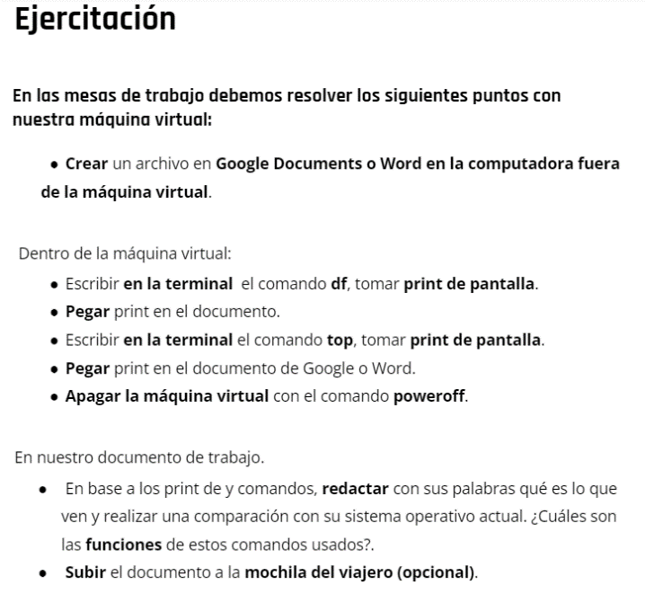dif: ficheros  
  
  
top: Multiples  
Procesos cada 3 segundos  
  
  
  
  
  
  
  
